**Servicios**

Un jugador, al caer en un servicio que tiene propietario, debe pagar un monto relativo al numero que obtuvo en los dados. Ademas el monto también dependerá de si el propietario también posee un servicio hermano.

Entonces, los servicios son un tipo de propiedad en los que no se puede construir pero que si pueden ser emparejados. Con emparejar nos referimos a que un servicio puede tener otro servicio hermano como pareja.

Por lo tanto se creó la clase abstracta “S*ervicio”* que contiene la lógica para aplicar el efecto relativo al cobro de la penalidad al jugador que cae en ese casillero (*servicio*). Además implementa la interfaz *“Emparejable”* que provee al método necesario para agregar a su casillero pareja. Este casillero pareja puede ser cualquier casillero que pueda tener un propietario por lo tanto es del tipo “*Propiedad*”.

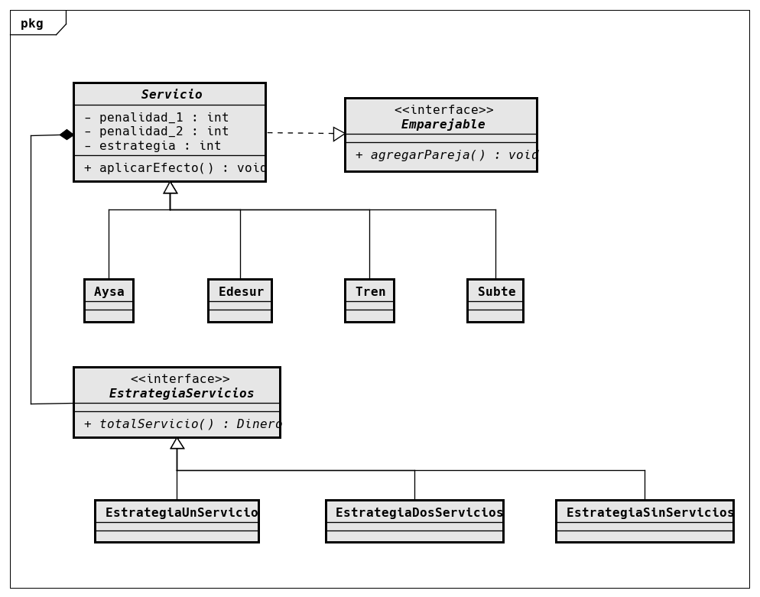

Para cobrar el servicio se solicita el propietario a su pareja. Si el propietario del servicio coinicide con el propietario de su pareja se ejecuta el calculo con dos servicios. Sino se realiza el calculo con un único servicio. Si el propietario de este servicio no existe entonces no se realiza ningún cobro al jugador.

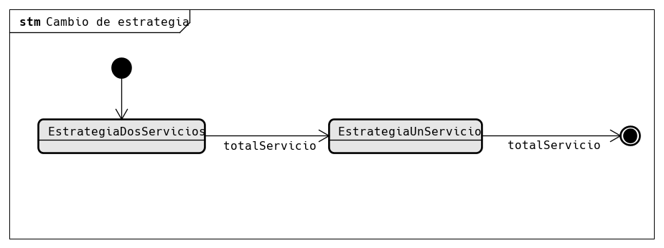

Esta logica esta modelada a partir del patron “*strategy*”. Para esto se creó la interfaz “*EstrategiaCalculoServicio*” de la cual derivan las distintas estrategias de calculo.

Cada estrategia almacena información sobre “cuanto” debe cobrarse a un jugador que cae en el casillero “*Servicio*” y ademas conoce a la siguiente estrategia que será aplicada si esta falla. De esta manera queda modelado un *Switch* pero con objetos.

